Vendredi 5 juin Prénom
Rituel mathématiques 1 :
Le nombre du jour : complète en respectant les consignes (5/10 minutes)
2309/100
l’écrire en lettres=
la décomposer =
l’encadrer entre deux nombres consécutifs (qui se suivent)=
***écris le nombre décimal qui correspond à cette fraction=
Rituel mathématiques 2 :
Résous ces problèmes et rédige la phrase réponse.
Pour agrémenter 300g de pâtes, il faut 47g de parmesan. Quelle quantité faut-il pour agrémenter de la même manière 1200g de pâtes ?
Pour le goûter de 4 enfants, il faut prévoir 160cl de jus de fruit. Quelle quantité faut il prévoir pour 11 enfants ?
Calcule la quantité pour un enfant =
Calcule la quantité pour 11 enfants=
Rituel mathématiques 3 :
Trace un carré de 10 carreaux de côté. Colorie en rouge ½ de la figure. Colorie en bleu ¼ de la figure. Colorie en vert 1/5 de la partie non colorée. Quelle fraction représente la partie non colorée ?.............................
Rituel mathématiques 4 :
Calcule l’aire de chaque rectangle, puis range-les dans l’ordre croissant de leur aire.
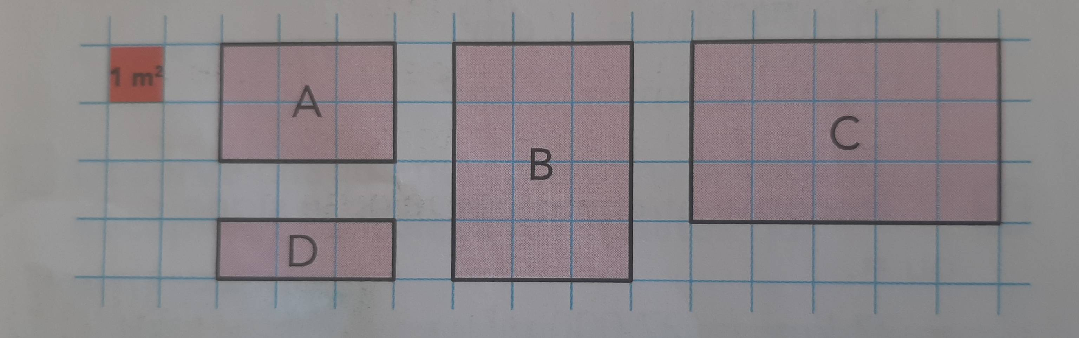
La figure A pour aire......................m2
La figure B............
La figure C..............
La figure D................
Je les range dans l’ordre croissant de leur aire :..........................................

Dictée
Je vérifie
Accord sujet verbe |  | Ses/ces
On/ont |  | Accord dans le GN
Son/sont |  | Les mots
é/er |  | Et/est
a/à |  | Se/ce

Français
Choisis le bon verbe. Rappel : l’imparfait indique la durée, la répétition. Le passé composé exprime l’action, il fait avancer l’histoire.

Le jeune garçon (a observé / observait) tous les jours son voisin. Celui-ci (descendait / est descendu) chaque nuit dans son sous-sol. La lumière (est restée / restait) allumée très longtemps avant de s’éteindre au petit matin. Un jour, le voisin (est sorti / sortait) en pleine nuit en portant un sac bien lourd. Il (a jeté / jetait) son sa c dans le coffre de sa voiture et est parti sur les chapeaux de roues. Le garçon (prévenait / a prévenu) son père qui lui (disait / a dit) de en pas s’inquiéter.

A l’aide de ton dictionnaire (ou sur internet), cherche des synonymes des mots en gras :
la nuit la plus épouvantable :
une sensation atroce :
***des frissons d’angoisse :

Cherche un mot de la famille de :
inquiet :
angoisse :
peur :
***terreur

Mathématiques Groupe A uniquement
Entoure ou mets en gras la bonne réponse (aide toi du tableau de numération des nombres décimaux, mémo math sur le site)
Mon chiffre des dixièmes est 2 : 20,02 / 729,5/ 22/47,21 /82,62
Le nombre de mes dixièmes est 486 : 4 860,6 /48,63/486/486,3/48,06
Mon chiffre des centièmes est 9 : 9,9/ 59,095/ 69,349 /194,971/900,009
Le nombre de mes dixièmes est 847, mon chiffre des millièmes est 2 :
847,2/8,472/84,72/847,02/84,732
Pour chaque phrase, réponds par vrai ou faux :
Vingt-trois centièmes s’écrit 2,23 .................
Dans 45,08, le nombre de dixièmes est 45..................
Dans 800 centièmes, il y a huit unités.................
Dans 902 dixièmes, le chiffre des unités est 0.................
26 dixièmes s’écrit 2,6..........................

